Муниципальное казенное
общеобразовательное учреждение
«Средняя общеобразовательная школа №2
имени Джонсона Таловича Хагажеева»
с.п. Лечинкай
361405, КБР, Чегемский муниципальный район, с.п.Лечинкай ул. Н.Т.Канукоева, 142 «а»
e-mail: lechin.school.2 @yandex.ru , тел.: (886630) 75-2-81
http:// lechinkay.ucoz.ru

Осенний бал-2025

В нашей школе прошёл один из главных традиционных школьных праздников Осенний бал, в котором приняли участие ребята 8-10 классов.
⭐️Ребята с удовольствием демонстрировали свои таланты: разыгрывали забавные сценки, зажигательно танцевали и активно участвовали в интересных конкурсах. Все классы проявили себя с лучшей стороны и отлично подготовились к балу!
🍁Осенний бал стал не просто праздником, но и важным этапом в жизни каждого участника, укрепив дружеские связи и подарив незабываемые воспоминания.

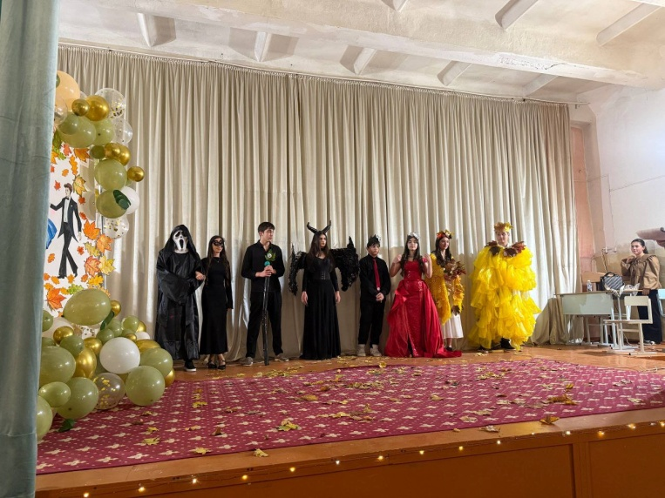

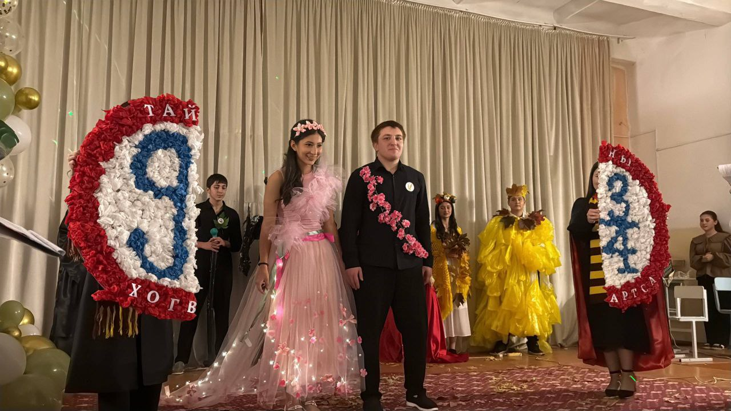

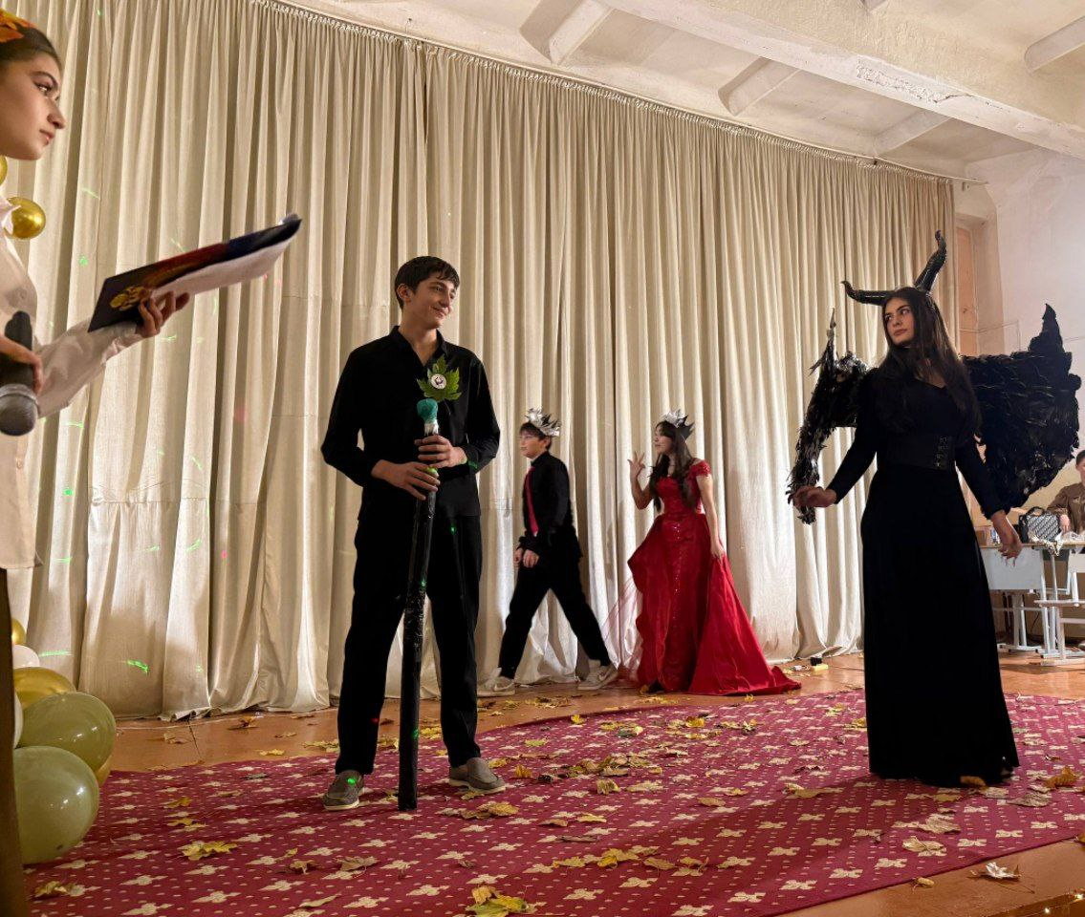

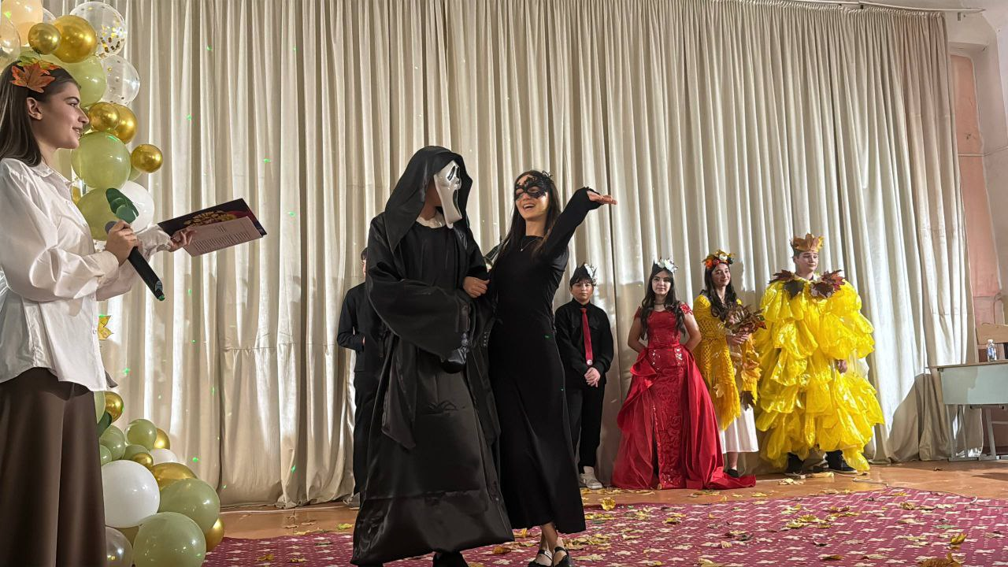

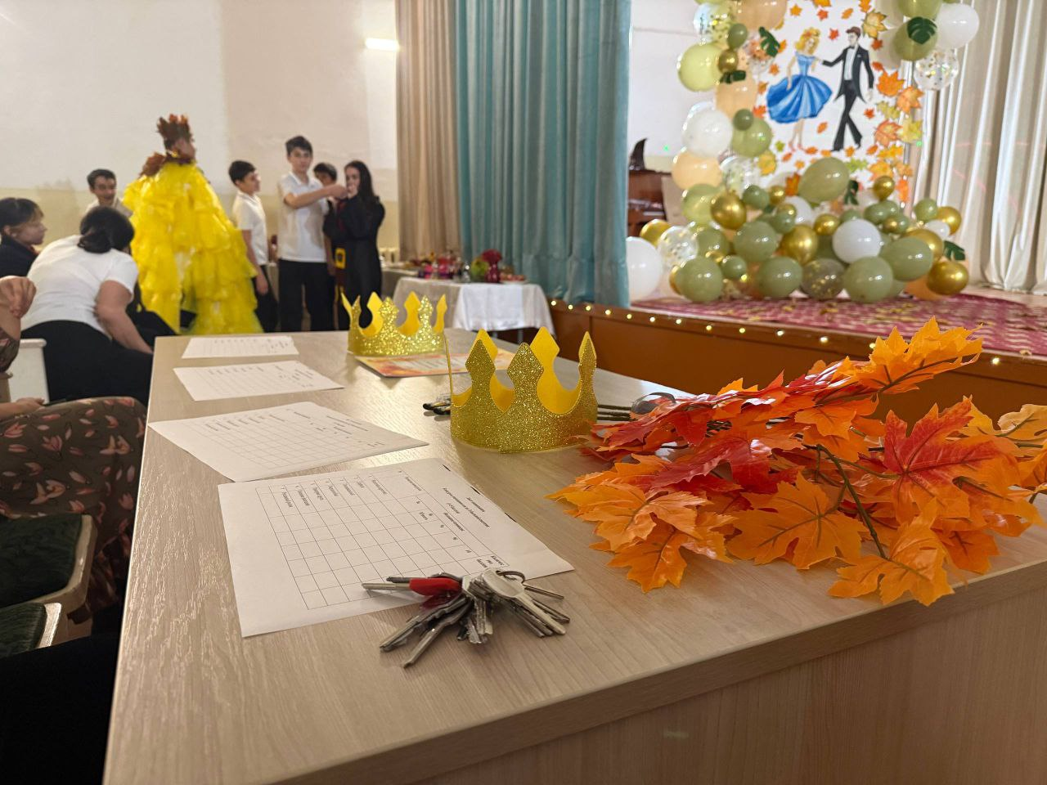

Заместитель директора по ВР-Канукоева З.В.

